Caso jesuitas: Montano al banquillo y el mensaje para la justicia salvadoreña
El juicio en contra del excoronel Inocente Orlando Montano por el asesinato de cinco jesuitas de la UCA en 1989 inició esta semana en la audiencia Nacional de Madrid, España, y se desarrollará en cinco sesiones. Quien fuera viceministro de Seguridad Pública en tiempos de Alfredo Cristiani enfrentó solo un juicio que abre la puerta para discutir otros crímenes de lesa humanidad, como las masacres de El Mozote o el asesinato de Monseñor Romero, y que deberían ser atendidos —y asumido— por un
Julia Gavarrete

El excoronel Inocente Orlando Montano, y viceministro de Seguridad Pública en la presidencia de Alfredo Cristiani, fue llevado al banquillo de los acusados para rendir su testimonio sobre el asesinato de cinco sacerdotes jesuitas de la Universidad Centroamericana “José Simeón Cañas” (UCA) ocurrido en 1989. Su estrategia fue la misma que usó en 2017, al ser extraditado de Estados Unidos a España: negar su participación en la masacre y atribuir el crimen al ejército salvadoreño. “El delito lo cometieron soldados, no policías”, insistió en la segunda de tres audiencias que se celebraron.
A casi 30 años del juicio en El Salvador por el asesinato de Ignacio Ellacuría, rector de la UCA, junto a cinco de sus compañeros jesuitas y dos de sus colaboradoras, Elba y Celina Ramos, el caso volvió a abrirse el lunes 8 de junio en la Audiencia Nacional de Madrid. Montano, quien estuvo a cargo de la Policía Nacional, Policía de Hacienda y la Guardia Nacional, solo aceptó ser interrogado por su abogado, Jorge Agüero. Respondió sin profundizar en su responsabilidad ante los hechos.
El juicio contra Montano representa la posibilidad histórica de destapar “un patrón continuado” en el encubrimiento y protección del Estado a favor de los criminales, según dijo a GatoEncerrado el director de Derechos Humanos de Cristosal y quien ha dirigido el litigio estratégico en el caso El Mozote, David Morales.
El abogado de Cristosal reiteró que este juicio es el resultado del fracaso del sistema de justicia y del Estado salvadoreño. “El mismo no sería posible si la justicia se hubiese aplicado efectivamente en El Salvador”, dijo y agregó que históricamente que la complicidad y la voluntad de encubrir y proteger a los perpetradores ha sido histórica. “Es duro decirlo, pero así es”.
Aunque solo es Montano quien enfrenta juicio, este podría significar el “desentrampamiento” de los pocos avances que ha habido en la justicia transicional sobre este caso, según Manuel Escalante, subdirector del Instituto de Derechos Humanos de la UCA (IDHUCA).
“Lo que está pasando con Montano espero que sirva como una especie de ánimo al sistema judicial salvadoreño para decir ‘hay mucha tela que cortar acá’. Hay asuntos que en España no se están viendo…”, sostuvo.
Para Escalante, uno de los puntos que este caso no aborda es juzgar al resto de implicados. Tampoco busca justicia para las tres víctimas salvadoreñas de la masacre, sino solo para las cinco víctimas españolas. “Va a haber una justicia simbólica, sin duda, tanto para las víctimas como para los otros victimarios, pero siempre continuaría la impunidad jurídica”.
En la segunda audiencia, celebrada el 10 de junio, Montano si bien aceptó haber sido parte de “La Tandona”, insistió en que un comando del Batallón Atlacatl irrumpió en las instalaciones de la universidad para asesinar a los jesuitas el 16 de noviembre de 1989. Aunque no brindó detalles de la planeación, puesto que dijo no haber formado parte de ella, ni de haber participado en las reuniones donde organizarían el crimen, sí mencionó nombres y responsables de haber dado órdenes al Ejército: el ministro de Defensa, Rafael Humberto Larios; el viceministro Juan Orlando Zepeda y el jefe del Estado Mayor, René Emilio Ponce.
Montano, en esa misma audiencia, también dejó claro que no tuvo nada en contra de Ellacuría, uno de los principales mediadores en el proceso de paz salvadoreño, sin embargo, lo acusó de estar detrás del golpe militar de 1979 y de asesorar a la guerrilla.
Caso jesuitas
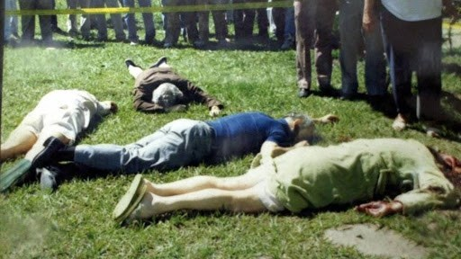
Tocar para desplegar la información
En un comunicado en conjunto con la Compañía de Jesús, la UCA estableció que independiente de que Montano sea declarado culpable o no, la información que se brinda en el juicio, como los datos que se dan, serán claves.
Escalante manifestó que en las tres audiencias se debe prestar atención a la información proporcionada por las delegaciones españolas que llegaron al país para el juicio de 1991, debido a que señalaron que en ese entonces hubo un juicio manipulado desde su instalación.
Las personas de las que habla Escalante formaron parte de las delegaciones parlamentarias que asistieron al juicio del 91 como observadores internacionales. Se trata de José Luis Navarro y Enrique Arnaldo, quienes en la tercera sesión, del 11 de junio de este año, describieron la parcialidad con la que se desarrolló ese juicio del 91. “Hubo un pacto de silencio en el Ejército”, dijo Arnaldo en la audiencia.
De acuerdo con Escalante, no se trata solo de impunidad o de la manipulación de las pruebas o de las amenazas que sufrieron los fiscales de aquella época —Henry Campos y Sidney Blanco—, sino también de la impunidad estructural en cuanto a todo lo que implicó para el Estado salvadoreño tratar de ocultar esta situación no solo a nivel judicial, sino también a nivel político y diplomático. “El gobierno diseñó dos delegaciones, una para ir al Vaticano y otra para España, para ir a hablar que el crimen se había cometido por la guerrilla”, expresó Escalante, para quien no hay duda alguna de que se trató de un montaje estatal “para ocultar el tema desde el inicio”.
De ser encontrado culpable, Montano podría alcanzar una pena de 150 años de prisión. La próxima audiencia será en julio, en la que se espera el testimonio del exmilitar Yusshy René Mendoza, también involucrado en la masacre.

Lunes 8 de junio
Durante la primera sesión, el tribunal accedió a la petición de la defensa del exteniente René Yusshy Mendoza de declarar extinguida su responsabilidad penal, por lo que pasa a ser testigo en el caso. La Audiencia Nacional ha declarado prescritos los hechos. Eso deja al excoronel Inocente Orlando Montano como el único acusado en el juicio por la masacre de los jesuitas de la UCA. De ser encontrado culpable, Montano se enfrenta a una condena de 150 años de cárcel.

Miércoles 10 de junio
El excoronel Orlando Montano atribuyó a altos mandos del Ejército la orden de ejecutar a Ignacio Ellacuría, a sus compañeros jesuitas y a las dos mujeres que se encontraban en la casa. El Batallón Atlacatl llegó a la UCA a través de las órdenes de el ministro Humberto Larios, el viceministro Juan Orlando Zepeda y al jefe del Estado Mayor, René Emilio Ponce.

Jueves 11 de junio
José Luis Navarro y Enrique Arnaldo, quienes presenciaron el juicio de 1991, como parte de la delegación parlamentaria española, rindieron declaraciones. En ellas, dejaron claro el proceso de ese entonces estuvo “manipulado” y lleno de inconsistencias, como parte de un “pacto de silencio en el Ejército” para no perseguir a los autores intelectuales, sino solo a los materiales del crimen.

Un testimonio puesto en duda
Dentro de su testimonio, Montano trajo a colación a Jon Sobrino, otro jesuita al que intentó vincular con la guerrilla. “Había un cura que se llama Jon Sobrino, un cura muy allegado a Ellacuría, el cual, tenemos fotografías y videos donde aparece él entrenando a niños de 10, 12 años, enseñándoles a manejar el AK-47, que era el armamento que manejaba el FMLN”, dijo. De esas fotografías y los videos no se sabe nada.
Esta frase terminó haciendo ruido en el abogado del IDHUCA. Para Escalante, además de que la sesión de Montano parecía tener un guión muy bien estructurado, esa imagen de la que habló el excoronel no retrata ni a Jon Sobrino ni tampoco fue tomada durante la guerra, sino que se trató de Jon Cortina, sacerdote jesuita y fundador de la Asociación de Niñas y Niños Desaparecidos (Pro Búsqueda) durante un momento de desarme luego de los Acuerdos de Paz.
“En el sector norte, que era el de Chalatenango, hubo una campaña. Los guerrilleros bajaron de la montaña y llegaron ante la ONU a entregar las armas. Jon Cortina llegó a presenciar ese proceso de desarme, tomó una de las armas ya desactivadas y en el momento que él la agarró le tomaron la foto”, describió. Escalante sostuvo de manera tajante que Montano, cuando se refiere a esa fotografía, sabe que se trata de una fotografía postacuerdos de Paz, además, cuando lo hace “refiriéndose a la persona que no era, es evidente que el tipo está mintiendo…”. En el mundo jurídico, comentó, “siempre se dice que a una persona que encontrás mintiendo en una cosa, ¿quién te asegura que lo que te ha dicho es verdad o son mentiras?”.
Para los especialistas en derechos humanos, que Montano señale al Ejército como responsable de la masacre no solo pone en el centro del debate la necesidad de acceder a los archivos militares, sino también a que exista voluntad política para colaborar con las investigaciones. David Morales también ha sido enfático en decir que, así como ha existido un bloqueo en gobiernos anteriores, también el gobierno del presidente Nayib Bukele ha dado muestras, hasta hoy, de “proteger a los criminales de guerra y mantener el Estado de discriminación y abandono que han sufrido históricamente las víctimas”; sobre todo, al condecorar a militares como “héroes”, como el caso de Orlando Zepeda, uno de los señalados en el crimen contra los jesuitas. Esa condecoración, según Morales, solo “evidencia el sometimiento del poder civil al militar”, como su tolerancia; con lo que se niega la historia al bloquear la información y, en consecuencia, afectar las pocas investigaciones en curso.
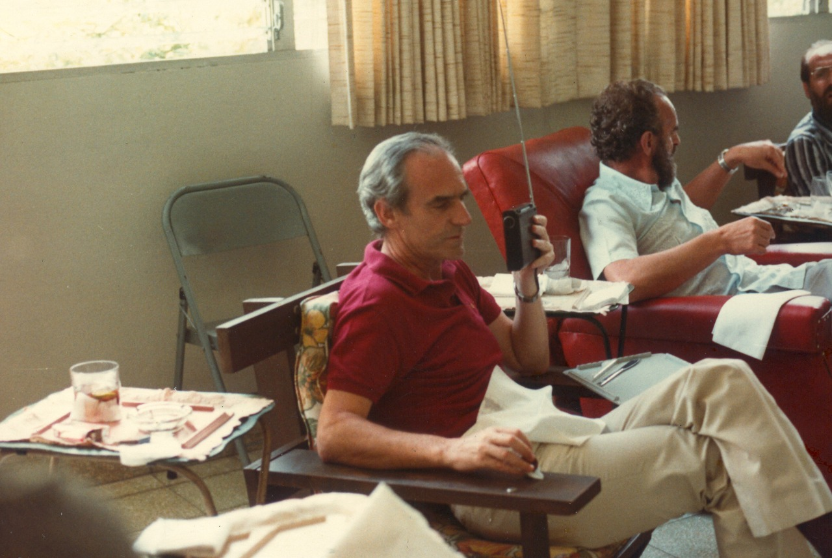Ellacuría dedicó su vida a la denuncia de un sistema que consideraba injusto para las grandes mayorías, se le acuso constantemente de promover la violencia y de estar de parte de la guerrilla a la que también criticó. Foto/Archivo Centro Monseñor Romero
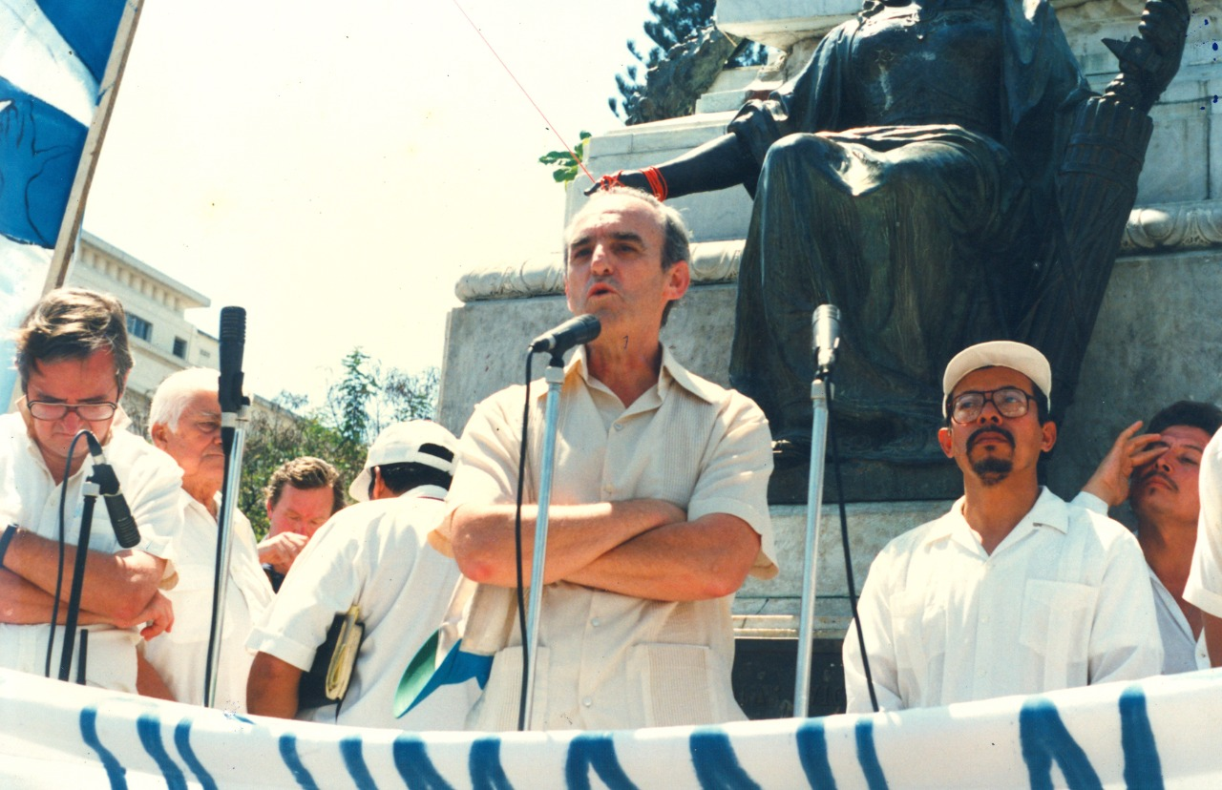Ignacio Ellacuría fue un precursor de la teología de la liberación, siempre buscó mediar entre el ejército salvadoreño y la guerrilla en busca de la paz. Foto/Archivo Centro Monseñor Romero
Tanto Morales como Escalante coinciden en que no basta con borrar el nombre de un militar de una brigada, como lo que ocurrió con Domingo Monterrosa, cuyo nombre fue eliminado de la Tercera Brigada por orden de Bukele en su primer día de gobierno.
“Su respuesta es inverosímil”, describió Morales sobre la postura que ha tomado el presidente en cuanto al manejo de los archivos militares, de los que aparentemente no hay registro alguno durante el período del conflicto armado. “Ya el gobierno actual negó la existencia de documentos fundamentales en el caso de El Mozote, como los planes militares”. De desaparecer esa cantidad de información, dijo, “supondría una cadena de actos delictivos de destrucción y desaparición de documentos durante años, auspiciada por el alto mando de la Fuerza Armada”.
Escalante consideró que este bloqueo a los archivos militares se debe a un tema de ego institucional, de casta, sí; pero, también, saben que ese acceso implicaría reconocer que cometieron crímenes contra la humanidad y aceptarlo “es reconocer lo feo que son”. Para este gobierno, una base real de poder, más allá del poder popular, es el Ejército.
Por esa razón, explicó el abogado, se ocultan esas realidades para evitar corregir fallas. Eso, de alguna manera, es lo que hoy se refleja en ejecuciones extrajudiciales, torturas, desapariciones; crímenes en los que estarían involucrados varios cuerpos de seguridad. “Al no corregir los errores, claro, el enorme riesgo es que los vuelvan a repetir”.
https://gatoencerrado.news/2020/06/14/caso-jesuitas-montano-al-banquillo-y-el-mensaje-para-la-justicia-salvadorena/?fbclid=IwAR22frW8R9tt_REly5NroB_erVSpY44JJUxKnNZFF8LjhVCQ1ALotdLHsFs

